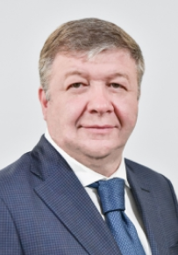
Шенкао Артур Русланович
Руководитель Аппарата Думы

Руководство Государственно-правового управления
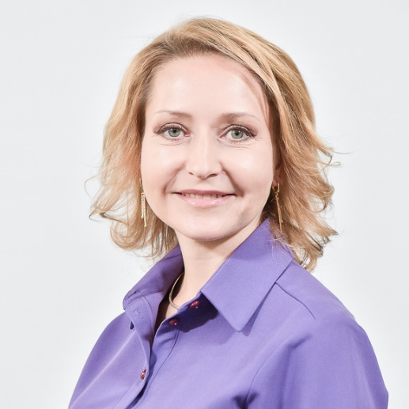
ТОЛМАЧЕВА
Наталья Николаевна
Заместитель руководителя Аппарата Думы - руководитель управления
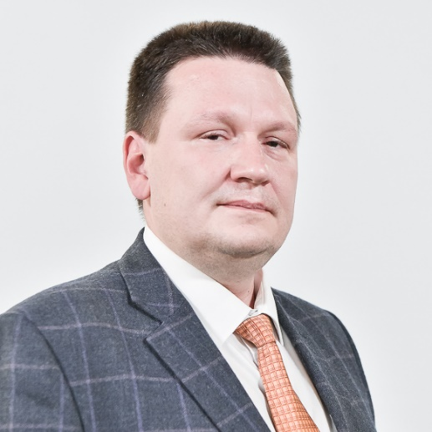
НАДАРЕЙШВИЛИ
Георгий Валерьевич
Заместитель руководителя управления - руководитель отдела
Отдел правовой экспертизы и судебной работы

ЛЕЩЕНКО
Ольга Геннадьевна
Заместитель руководителя управления - руководитель отдела
Отдел правового прогнозирования и проектной работы

Руководство Управления организационного обеспечения деятельности Московской областной Думы
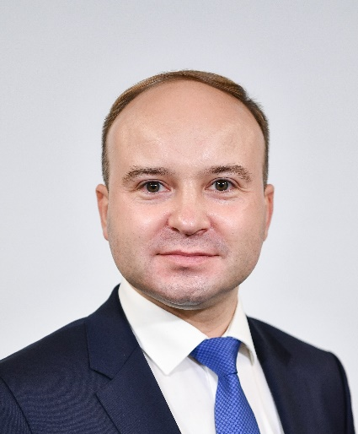
ТИЛЮПА Евгений Юрьевич
Руководитель управления
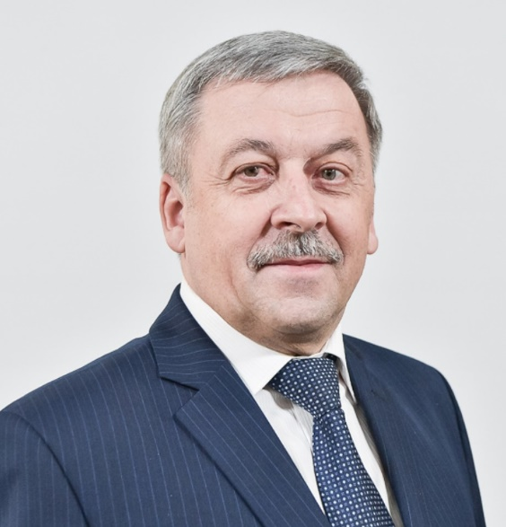
ШАРУНОВ Геннадий Евгеньевич
Заместитель руководителя управления - руководитель отдела
Отдел организационного обеспечения заседаний Московской областной Думы
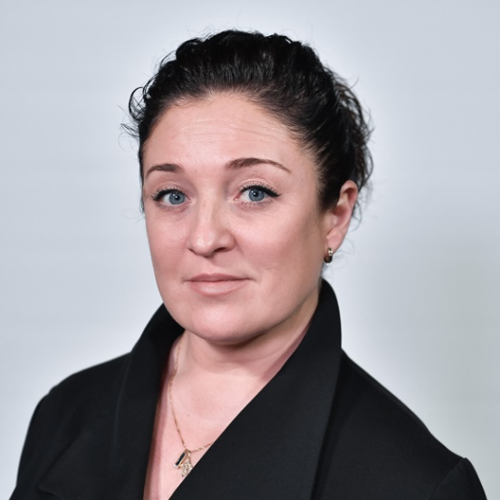
ПОСОХОВА Елена Александровна
Руководитель отдела
Отдел организационного обеспечения мероприятий Московской областной Думы

УШАКОВА Софья Константиновна
и.о. руководителя отдела
Отдел информационно-аналитического сопровождения деятельности Московской областной Думы

Руководство Управления по обеспечению деятельности Московской областной Думы
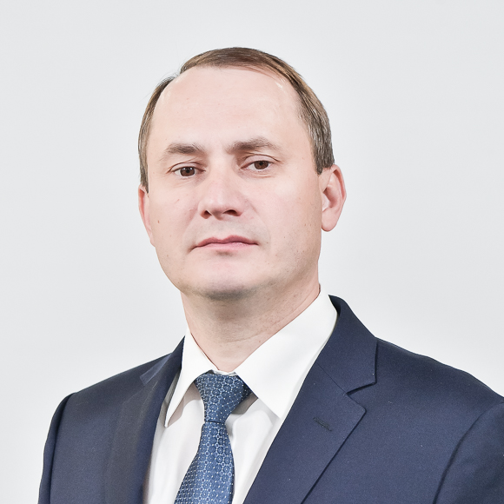
МАРКЕЛОВ Дмитрий Вячеславович
Руководитель управления
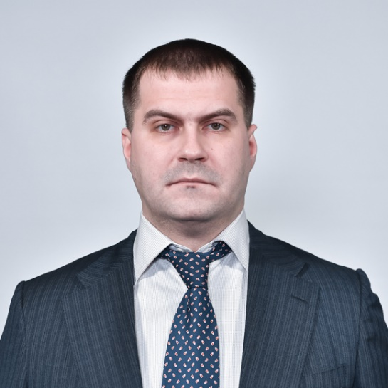
ТАНАСИЙЧУК Сергей Николаевич
Руководитель отдела
Отдел технического обеспечения
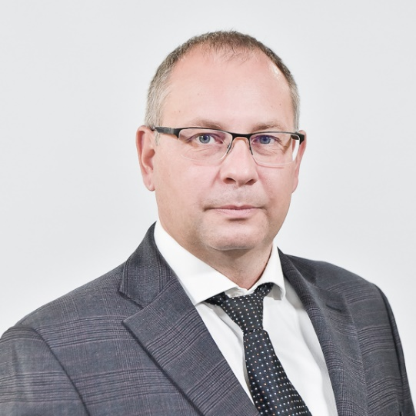
ТАМАЗАЕВ Михаил Юрьевич
Руководитель отдела
Отдел оперативного реагирования и сбора информации
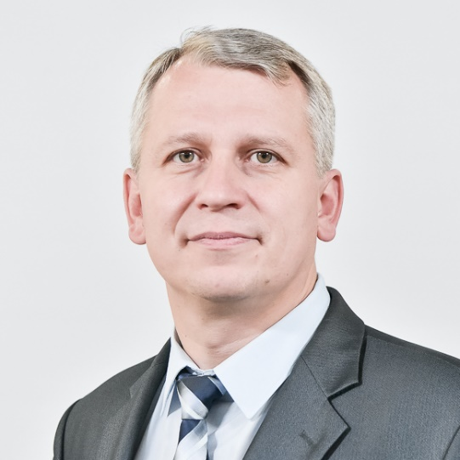
СЕМИЗОРОВ Игорь Николаевич
Руководитель отдела
Отдел программного обеспечения и защиты информации
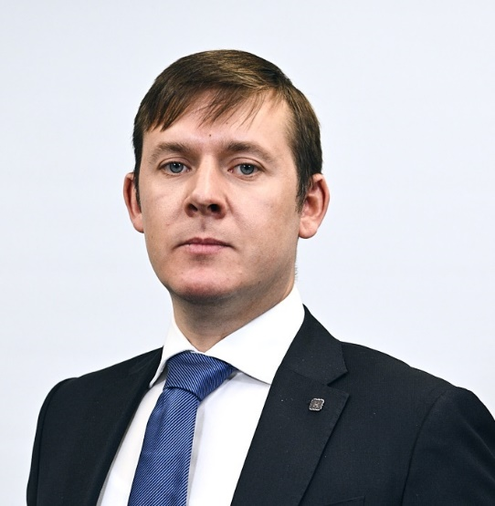
ПЕТРОВ Дмитрий Александрович
Руководитель отдела
Отдел информатизации и цифровизации

Руководство Управления финансов, бюджетного учета и внутреннего финансового контроля

МУН Елена Андреевна
Руководитель Управления

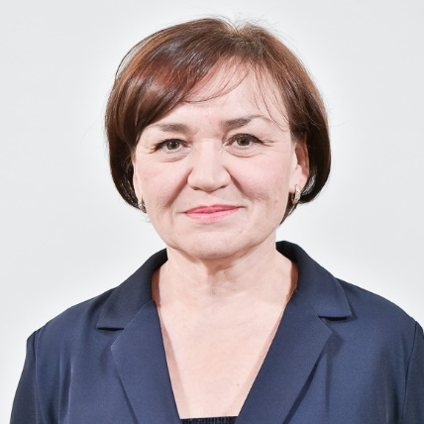
ТАГАЕВА Альфия Медхатовна
Заместитель руководителя Управления – главный бухгалтер

Глумакова Елена Юрьевна
Руководитель отдела
Финансово-расчетный отдел
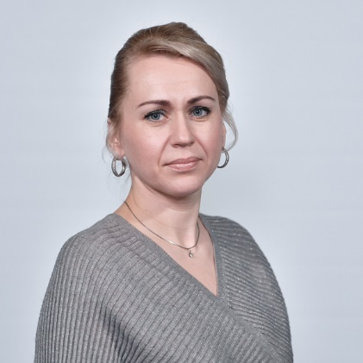
ЖУРАВЛЕВА Светлана Евгеньевна
Руководитель отдела
Отдел расчетов по оплате труда

Наумович Даниил Леонидович
Руководитель отдела
Отдел учета нефинансовых активов
Руководство Управления государственных закупок (контрактная служба)
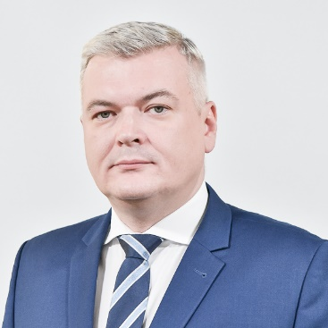
СТРЕЛЕЦКИЙ Дмитрий Аркадьевич
Руководитель управления
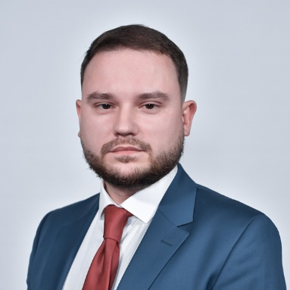
ПРОХОРОВ Евгений Александрович
Руководитель отдела
Отдел организации государственных закупок
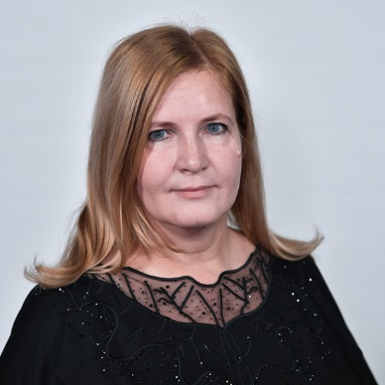
ВИТКОВСКАЯ Наталья Николаевна
Руководитель отдела
Отдел планирования и контроля закупок

Руководство Управления внешнего взаимодействия, протокола и наград
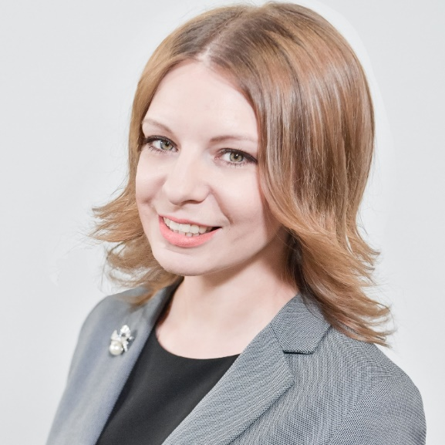
ШМЕЛЕВА Марина Николаевна
Руководитель Управления
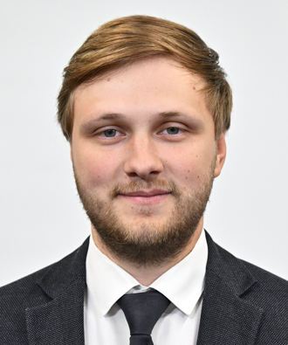
ЗАВЬЯЛОВ Артём Александрович
и.о. руководителя отдела
Отдел протокола

Руководство Управления государственной гражданской службы и кадров
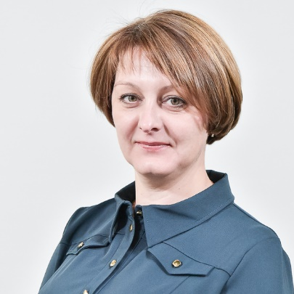
ЧЕРНИКОВА Наталия Юрьевна
Руководитель Управления
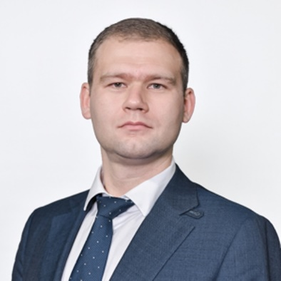
ЦЫГАНКОВ Павел Владимирович
Заместитель руководителя Управления - руководитель отдела
Отдел государственной гражданской службы и профессионального развития
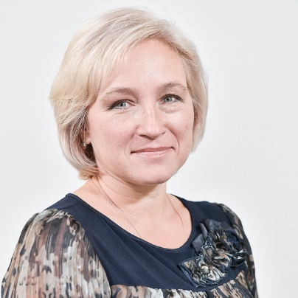
ТАЛАКИНА
Татьяна Эдуардовна
Руководитель отдела
Отдел по работе с депутатами, помощниками депутатов и кадрового учета
Руководство Управления документационного обеспечения Думы
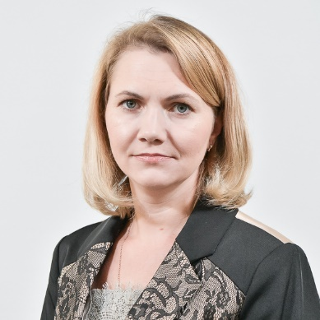
ПОРХУНОВА Юлия Сергеевна
Руководитель управления
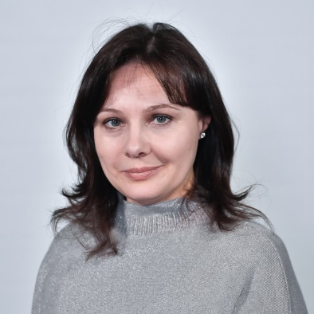
УХАРОВА Наталья Алексеевна
Руководитель отдела
Отдел делопроизводства и документооборота
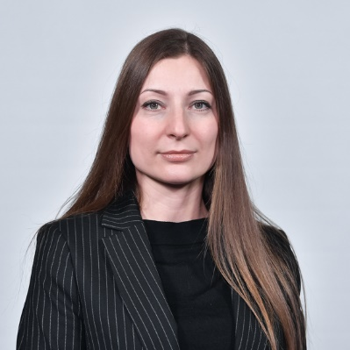
САРКИНА
Альбина Наильевна
Руководитель отдела
Отдел обращений граждан
Руководство Отдела защиты государственной тайны и режима
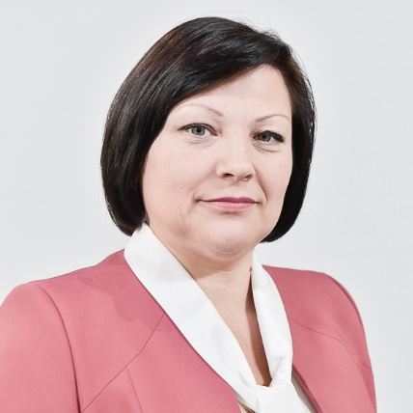
САВЕНКОВА Людмила Анатольевна
Руководитель отдела

Руководство Отдела по обеспечению деятельности руководителя аппарата
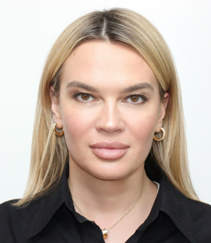
КУТЕНЦЫНА Татьяна Анатольевна
Руководитель отдела

Руководство Пресс - службы

КУЗЬМИНА Татьяна Сергеевна
Руководитель Пресс - службы

Шестакова Марина Владимировна
Заместитель руководителя

